《Java技术》课程上机报告

综合大作业

## 一、任务简要描述

结合本学期java课程中所学的有关GUI，TCP/UDP通信协议，进程/线程创立，I/O输入输出等相关知识，参考聊天软件QQ实现一个简单的聊天系统，要求能够实现点对点的聊天和群聊，同时具有添加，删除好友等基本功能。

## 二、系统需求分析

①注册界面：一个聊天系统最基本的需要由注册功能，用户通过界面注册系统后注册一个新的账号，拥有一个 独一无二的ID和自己的网名，并且可以使用ID登录该聊天系统。

②登录界面：用户根据注册得到的ID号登录系统，当密码与ID不相匹配时会提示密码错误，密码正确则登陆成功，进入用户界面。

③用户界面：用户成功登陆到用户界面，在用户界面具有添加/删除好友，进入私聊和进入群聊等功能。

④添加好友界面：用户在此界面可以通过搜索其他人的ID进行添加好友，ID不存在时则提示对应用户不存在。

⑤私聊界面;用户进入私聊界面后，当对方上线或者下线是给出提示，并且当对方在线时可以与对方进行实时聊天。

⑥群聊界面：两个及其以上的用户可以组成一个群聊，当用户在群聊里面发送消息时，系统会自动发送到群内各个其他成员的群聊消息中。

## 三、QQ项目类设计

## 1、QQ用户与好友实体类设计

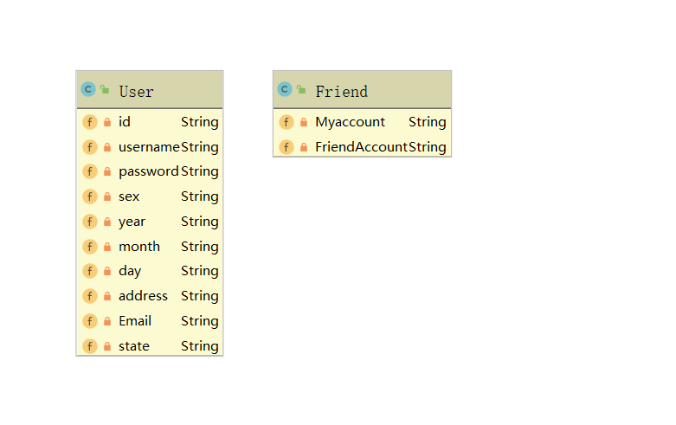  **2、Java对Mysql数据库操作的方法工具类设计**

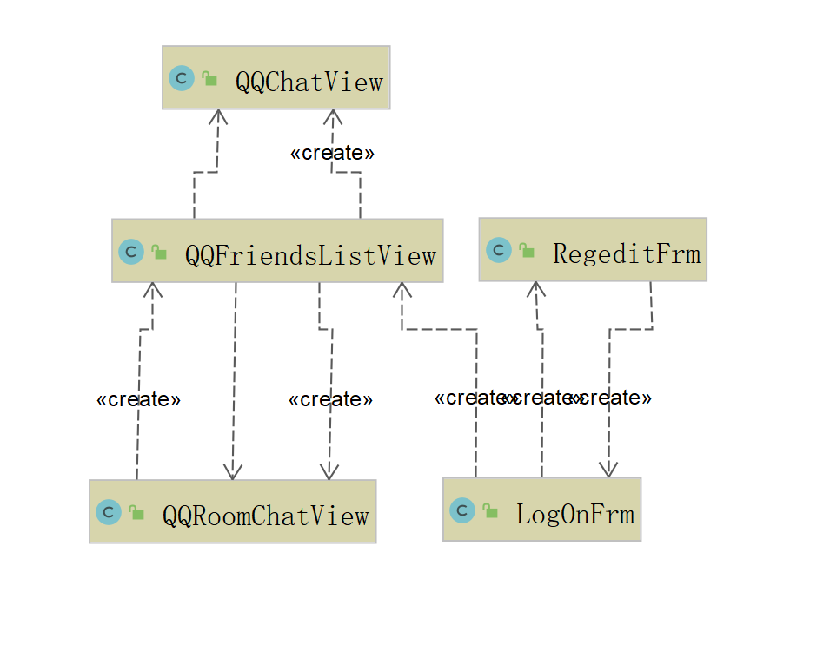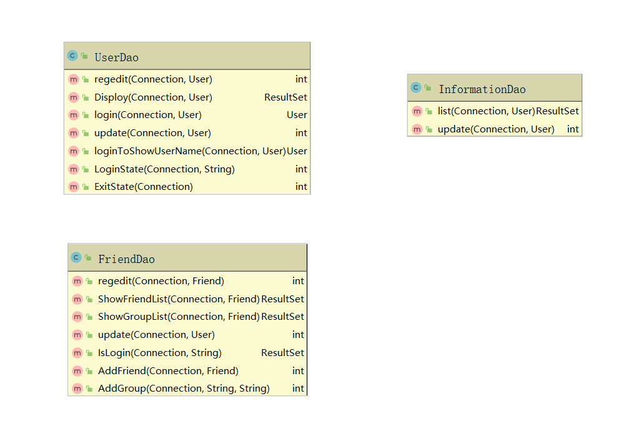 **3、QQ图形界面类图**

**4、连接数据库以及数据处理工具类设计：**

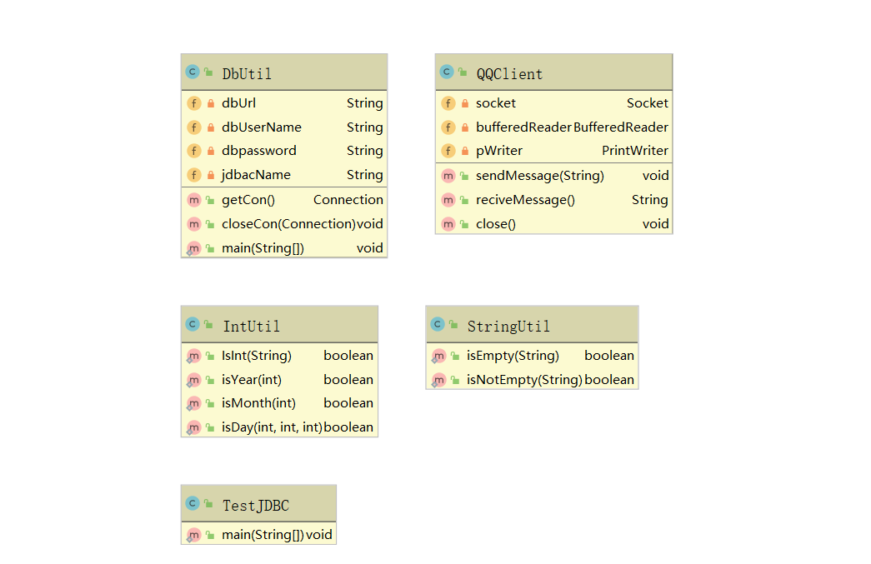**5、数据类、工具类、数据库操作类、界面类包之间的调用关系**

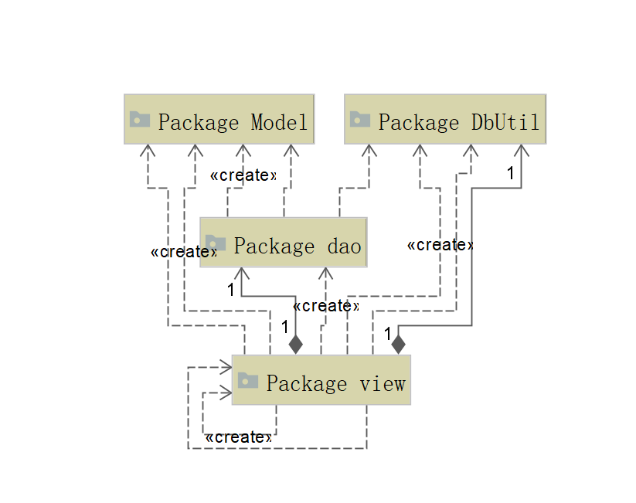

## 四、数据库系统设计

1、用户数据表设计实现

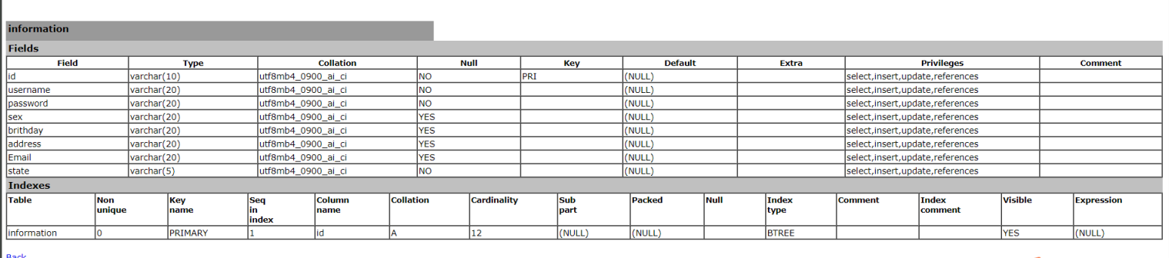**2、用户关系（好友表）数据表设计**

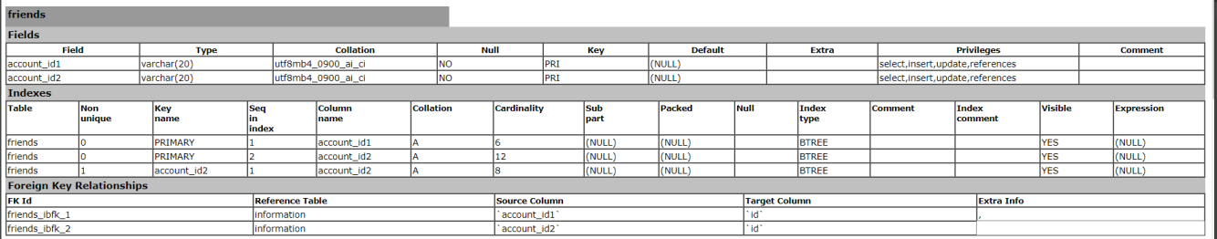**3、群信息数据表设计**

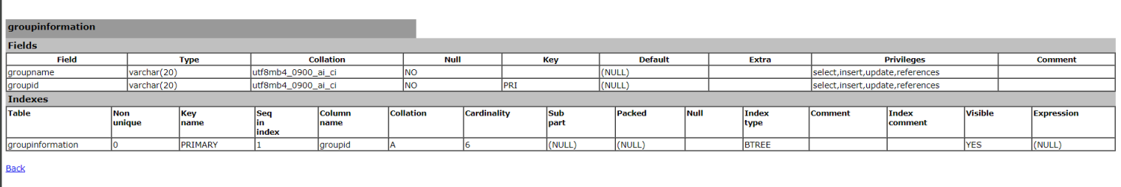**4、用户与群之间的关系（群表）数据表设计**

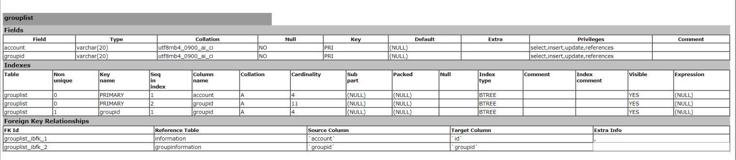

## 五、QQ项目系统设计与实现

**1、服务器端设计**

**（1）实现效果图**

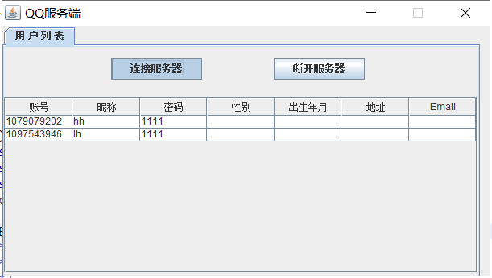（2）**、主要代码**

|  |
| --- |
| **public** **class** ChatRoomServer {  **private** ServerSocket serverSocket;  **private** HashSet<Socket> allSockets;    **public** ChatRoomServer() {  **try** {  serverSocket =**new** ServerSocket(11112);  } **catch** (IOException e) {  e.printStackTrace();  }  allSockets = **new** HashSet<Socket>();  }  @SuppressWarnings("deprecation")  **public** **void** startService(String temp) **throws** IOException {  **if**(temp=="1") {  **while**(**true**) {  Socket s= serverSocket.accept();  System.***out***.println("用户已进入群聊");  allSockets.add(s);  **new** ServerThread(s).start();  }  }**else** **if**(temp=="0"){  System.*exit*(0);  }    }  /**  * 线程内部类  */  **private** **class** ServerThread **extends** Thread {  Socket socket;  **public** ServerThread(Socket socket) {  **this**.socket=socket;  }    **public** **void** run() {  BufferedReader br =**null**;  **try** {  br =**new** BufferedReader(**new** InputStreamReader(socket.getInputStream()));  **while**(**true**) {  String str=br.readLine();  **if**(str.contains("%EXIR%")){  allSockets.remove(socket);  sendMessageTOAllClient(str.split(":")[1]+"用户退出群聊");  socket.close();  **return**;  }  **if**(str.contains("%EXIT%")){  allSockets.remove(socket);  sendMessageTOAllClient(str.split(":")[1]+"用户已已经下线");  socket.close();  **return**;  }  sendMessageTOAllClient(str);  }  } **catch** (IOException e) {  System.***out***.println("用户退出");  //e.printStackTrace();  }  }  }  **public** **void** sendMessageTOAllClient(String message) **throws** IOException {  **for**(Socket s:allSockets) {  PrintWriter pw;  pw = **new** PrintWriter(s.getOutputStream());  pw.println(message);  pw.flush();  }  }  } |

**2、客户端设计并实现**

1. **、登录实现效果图**

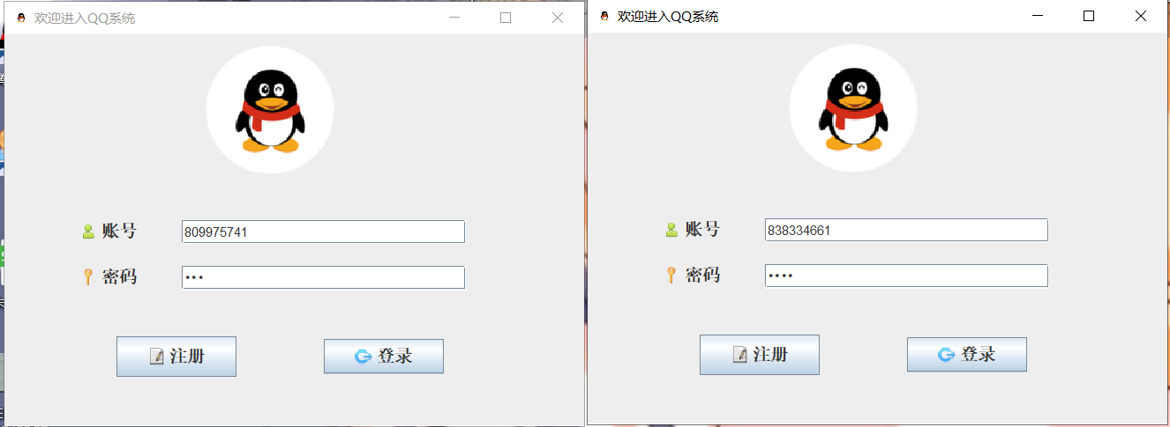**（2）注册实现效果图**

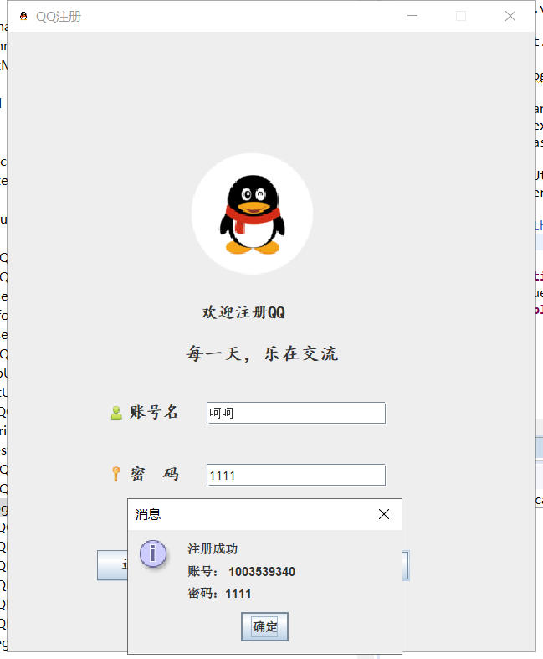**（3）好友列表实现效果图**

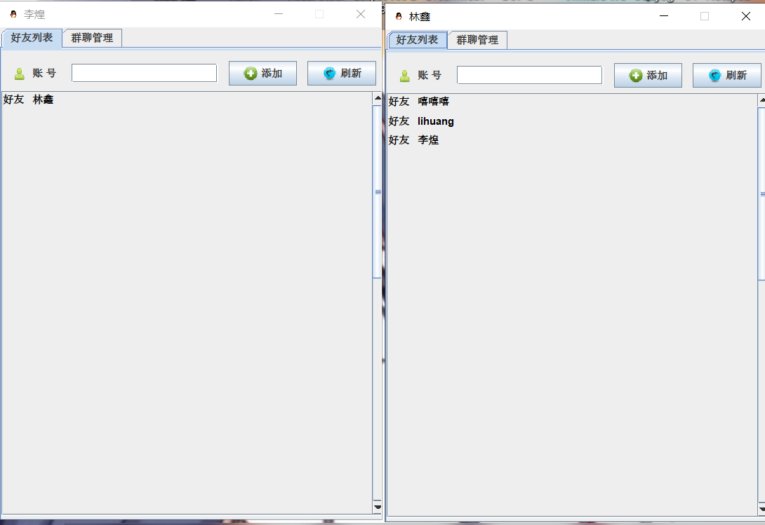

1. **好友群列表实现效果图**
2. 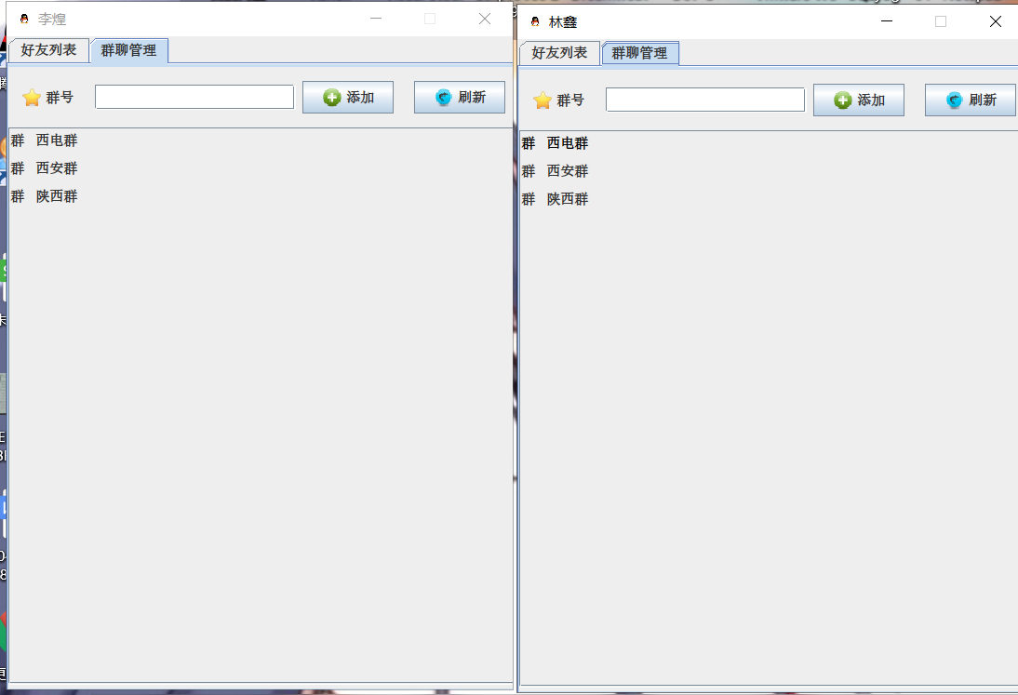**用户数据库表实现效果图**
3. 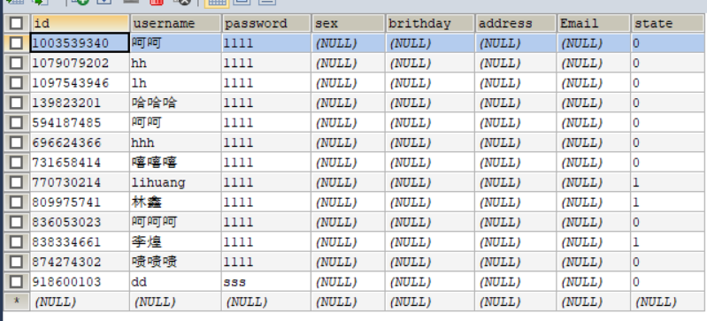**好友数据表**

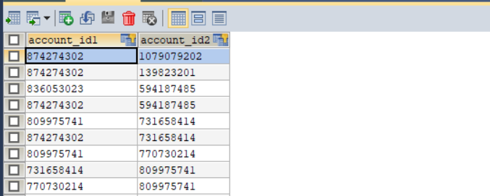

**（7）群信息数据表**

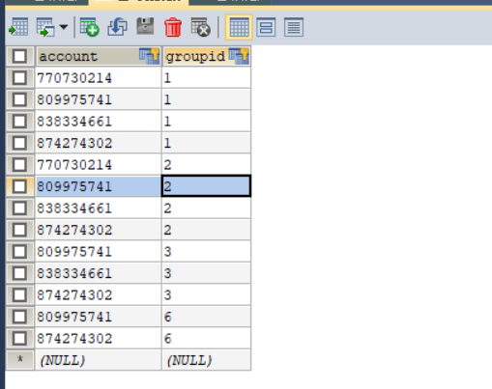**（8）群与好友关系数据列表**

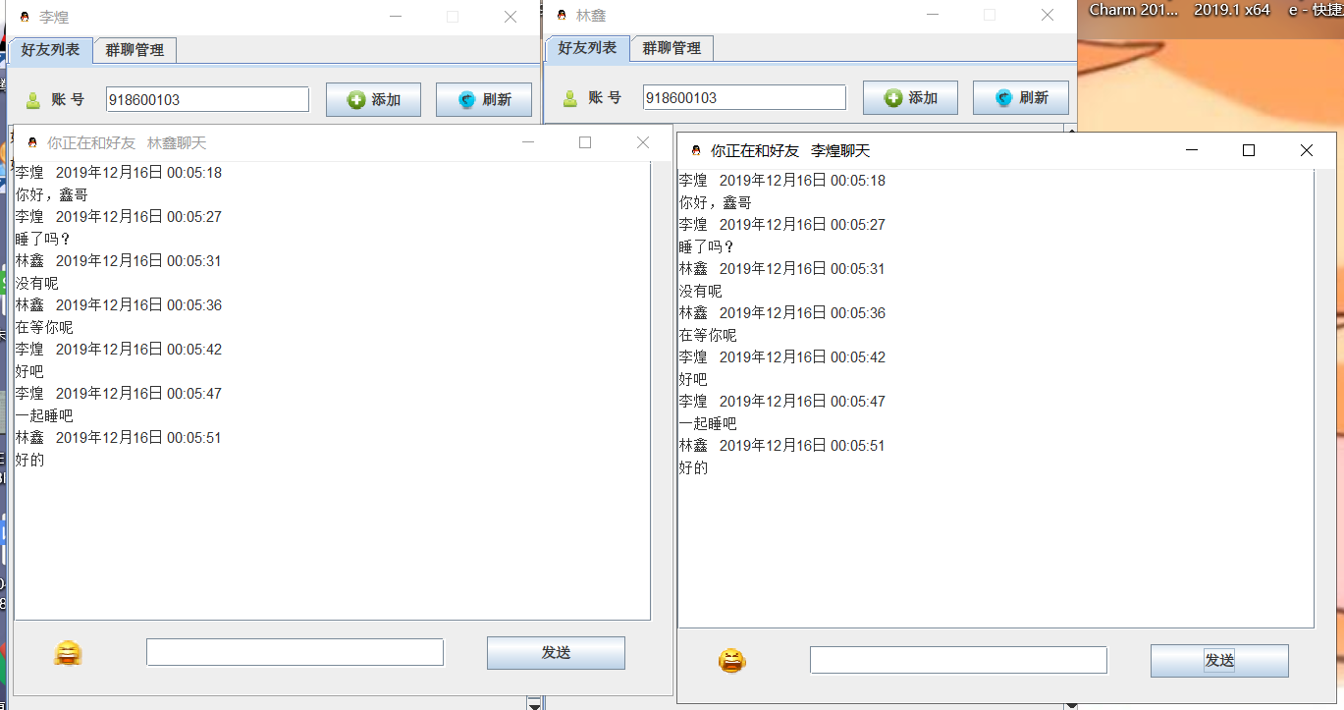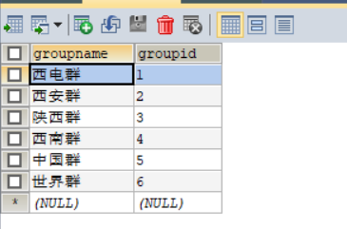**（9）好友聊天实现效果图**

**（10） 群聊天实现效果图**

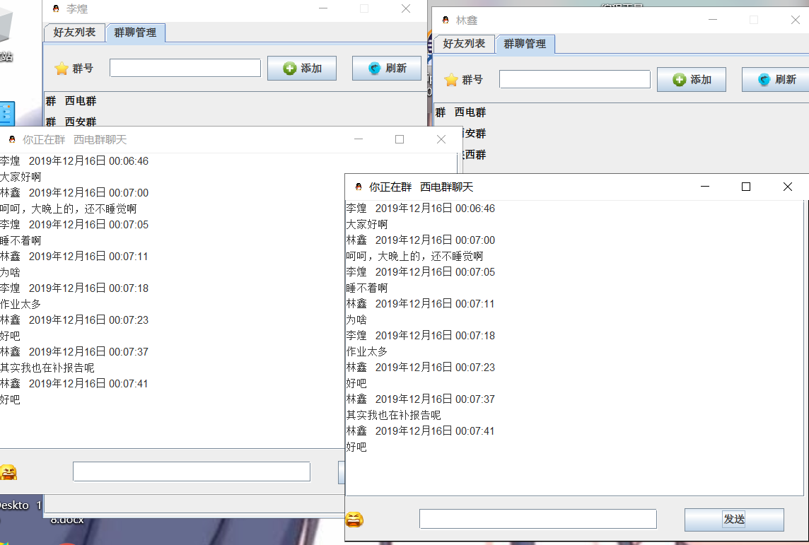**（11）加好友实现效果图**

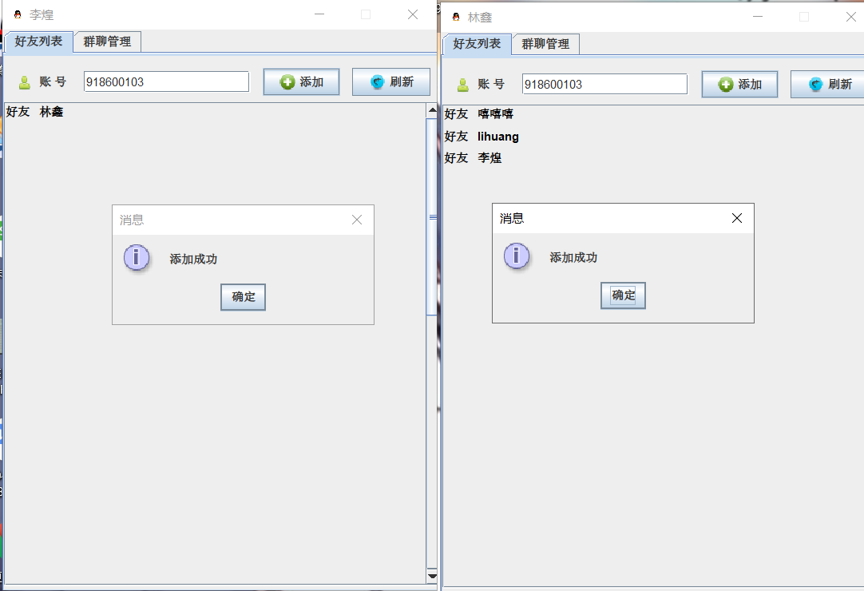

1. 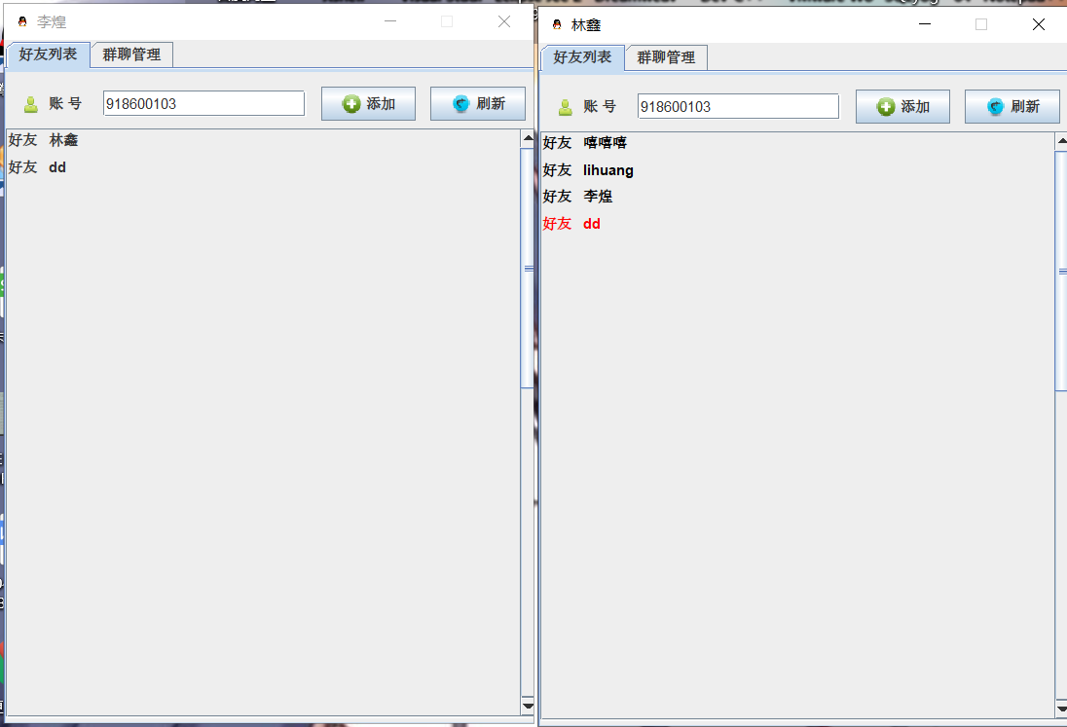**加群聊实现效果图**

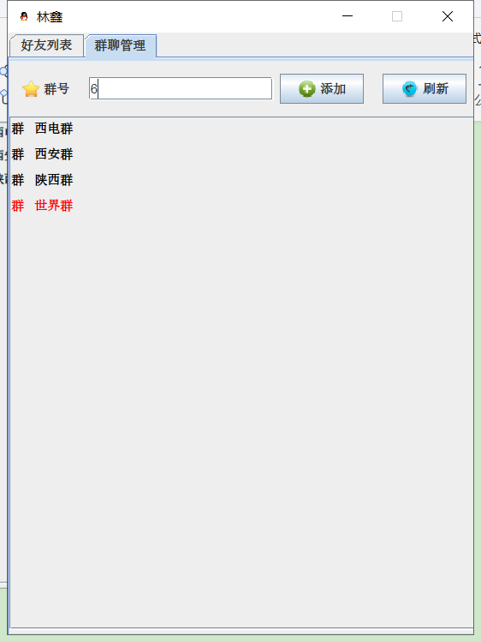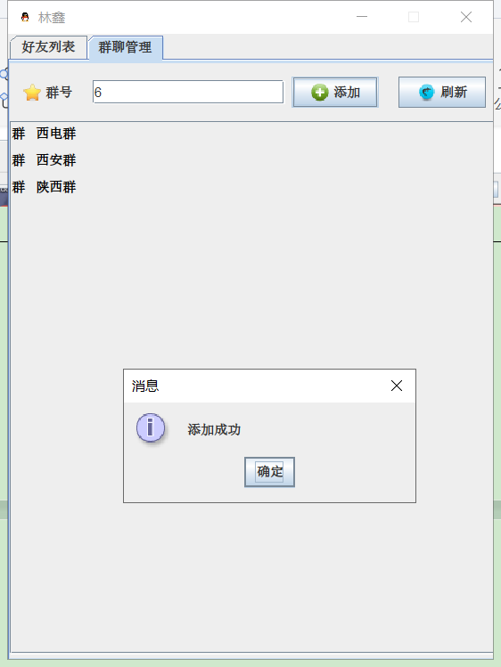

**3、java编程实现代码**

**（1）连接数据主要代码**

|  |
| --- |
| **public** **class** DbUtil {  **private** String dbUrl="jdbc:mysql://localhost:3306/qqdatebase?serverTimezone=UTC&characterEncoding=utf-8";  **private** String dbUserName="root";  **private** String dbpassword="lh2222";  **private** String jdbacName="com.mysql.cj.jdbc.Driver";    /**  * 获取数据库连接  * **@return**  * **@throws** Exception  */  **public** Connection getCon()**throws** Exception{  Class.*forName*(jdbacName);  Connection con=DriverManager.*getConnection*(dbUrl, dbUserName, dbpassword);  **return** con;    }    /**  * 关闭数据库连接  */    **public** **void** closeCon(Connection con)**throws** Exception{  **if**(con!=**null**) {  con.close();    }  }      **public** **static** **void** main(String[] args) {  DbUtil dbUtil =**new** DbUtil();  **try** {  dbUtil.getCon();  System.***out***.println("数据库连接成功");  } **catch** (Exception e) {  // **TODO** Auto-generated catch block  e.printStackTrace();  System.***out***.println("数据库连接失败！");  }    }  } |

**（2）操作数据库工具类主要代码**

|  |
| --- |
| /**  * 用户Dao类  * **@author** dell  *  */  **public** **class** UserDao {  **public** **int** regedit(Connection con,User User) **throws** Exception{  String sql="insert into information values(?,?,?,null,null,null,null,?)";  PreparedStatement pstmt=con.prepareStatement(sql);  **int** num =(**int**)(100000000+Math.*random*()*1000000000);  pstmt.setInt(1, num);  pstmt.setString(2, User.getUsername());  pstmt.setString(3, User.getPassword());  pstmt.setString(4, "0");  **return** pstmt.executeUpdate();  }    /**  * 显示账号  * **@return**  *  */  **public** ResultSet Disploy(Connection con,User User) **throws** Exception{  StringBuffer sb=**new** StringBuffer("select id from information ");  **if**(StringUtil.*isNotEmpty*(User.getUsername())){  sb.append(" and username like '%"+User.getUsername()+"%'");  }  PreparedStatement pstmt=con.prepareStatement(sb.toString().replaceFirst("and", "where"));  **return** pstmt.executeQuery();  }    /**  * 登陆验证  * **@param** con  * **@param** User  * **@return**  * **@throws** Exception  */  **public** User login(Connection con,User User) **throws** Exception{  User resultUser =**null**;  String sql="select id ,password from information where id=? and password=?";  PreparedStatement pstmt=con.prepareStatement(sql);  pstmt.setString(1, User.getId());  pstmt.setString(2, User.getPassword());  ResultSet rs=pstmt.executeQuery();  **if**(rs.next()) {  resultUser=**new** User();    //resultUser.setId(rs.getInt("id"));    resultUser.setUsername(rs.getString("id"));  resultUser.setPassword(rs.getString("password"));  }  **return** resultUser;  }    **public** **int** update(Connection con,User User) **throws** Exception{  String sql="update information set sex=?,year=?,month=?,day=?,address=?,Email=?";  PreparedStatement pstmt=con.prepareStatement(sql);  pstmt.setString(1, User.getSex());  pstmt.setString(2, User.getYear());  pstmt.setString(3, User.getMonth());  pstmt.setString(4, User.getDay());  pstmt.setString(5, User.getAddress());  pstmt.setString(6, User.getEmail());    **return** pstmt.executeUpdate();  }    **public** User loginToShowUserName(Connection con,User User) **throws** Exception{  User resultUser =**null**;  String sql="select username from information where id=?";  PreparedStatement pstmt=con.prepareStatement(sql);  pstmt.setString(1, User.getId());  ResultSet rs=pstmt.executeQuery();  **if**(rs.next()) {  resultUser=**new** User();  resultUser.setUsername(rs.getString("username"));  }  **return** resultUser;  }    **public** **int** LoginState(Connection con,String account) **throws** Exception{  String sql="update information set state=? where id =?";  PreparedStatement pstmt=con.prepareStatement(sql);    pstmt.setString(1, "1");  pstmt.setString(2, account);    **return** pstmt.executeUpdate();  }    **public** **int** ExitState(Connection con) **throws** Exception{  String sql="update information set state=?";  PreparedStatement pstmt=con.prepareStatement(sql);  pstmt.setString(1, "0");  **return** pstmt.executeUpdate();  } |

**（3）处理好友关系主要代码**

|  |
| --- |
| **public** **class** FriendDao {    /**  * 加好友操作  * **@param** con  * **@param** User  * **@return**  * **@throws** Exception  */      **public** **int** regedit(Connection con,Friend friend) **throws** Exception{  String sql="insert into friends values(null,?,?)";  PreparedStatement pstmt=con.prepareStatement(sql);  pstmt.setString(1, friend.getMyaccount());  pstmt.setString(2, friend.getFriendAccount());  **return** pstmt.executeUpdate();  }    /**  * 查看好友列表  * **@param** con  * **@param** User  * **@return**  * **@throws** Exception  */    **public** ResultSet ShowFriendList(Connection con,Friend friend) **throws** Exception{  String sql="select account_id2 from friends where account_id1=?";  PreparedStatement pstmt=con.prepareStatement(sql);  pstmt.setString(1, friend.getMyaccount());  **return** pstmt.executeQuery();  }        /**  * 展现用户的群  */    **public** ResultSet ShowGroupList(Connection con,Friend friend) **throws** Exception{  String sql="select groupname from group where account=? ";  PreparedStatement pstmt=con.prepareStatement(sql);  pstmt.setString(1, friend.getMyaccount());  **return** pstmt.executeQuery();  }    /    **public** **int** update(Connection con,User User) **throws** Exception{  String sql="update information set sex=?,brithday=?,address=?,Email=?";  PreparedStatement pstmt=con.prepareStatement(sql);  pstmt.setString(1, User.getSex());  pstmt.setString(2, User.getYear()+"年"+User.getYear()+"月"+User.getDay()+"日");  pstmt.setString(3, User.getAddress());  pstmt.setString(4, User.getEmail());  **return** pstmt.executeUpdate();  }    **public** ResultSet IsLogin(Connection con,String Account)**throws** Exception{  StringBuffer sb=**new** StringBuffer("select state from information where id = ?");  PreparedStatement pstmt=con.prepareStatement(sb.toString());  pstmt.setString(1, Account);  **return** pstmt.executeQuery();  }      **public** **int** AddFriend(Connection con,Friend friend) **throws** Exception{  String sql="insert into friends values(?,?)";  PreparedStatement pstmt=con.prepareStatement(sql);  pstmt.setString(1, friend.getMyaccount());  pstmt.setString(2, friend.getFriendAccount());  **return** pstmt.executeUpdate();  }      **public** **int** AddGroup(Connection con,String account,String groupid) **throws** Exception{  String sql="insert into grouplist values(?,?)";  PreparedStatement pstmt=con.prepareStatement(sql);  pstmt.setString(1, account);  pstmt.setString(2, groupid);  **return** pstmt.executeUpdate();  }    } |

**（4）处理用户信息工具类主要代码**

|  |
| --- |
| **public** **class** InformationDao {  /**  * 个人信息查询信息查询  *  *  */  **public** ResultSet list(Connection con,User user)**throws** Exception{  StringBuffer sb=**new** StringBuffer("select * from information where id=?");  PreparedStatement pstmt=con.prepareStatement(sb.toString());  pstmt.setString(1, user.getId());  **return** pstmt.executeQuery();  }    /**  * 个人信息修改  *  */  **public** **int** update(Connection con,User user)**throws** Exception{  String sql="update information set sex=?,brithday=?,address=?,Emainl=? where id=?";  PreparedStatement pstmt=con.prepareStatement(sql);  pstmt.setString(1,user.getSex());  pstmt.setString(2, user.getYear()+"-"+user.getMonth()+"-"+ user.getDay());  pstmt.setString(3, user.getAddress());  pstmt.setString(4, user.getEmail());  pstmt.setString(5, user.getId());  **return** pstmt.executeUpdate();  }  } |

## 六、问题及解决

①eclipse在同一个工作区内不能同时打开两个窗口，导致本聊天系统服务器在eclipse中不能同时打开服务器端和界面端。

解决方法：选择在工作区中再安装一个myeclipse作为服务器端的使用，eclipse用作界面使用端，使用时先打开myeclispe运行服务器端，再打开eclipse运行使用端，成功运行，完美解决此问题。

②QQ中群聊和私聊的实现。

解决方法：初步思路为私聊时通过选择聊天对象时程序确定聊天对象，并将所发送的消息先发送给服务器端，然后经由服务器端在好友列表中找到聊天对象并将消息发送给聊天对象。群聊时则将所有成员放在一张群员数据库表中，当有人在群聊里面发送消息时则服务器将消息发送到其他所有成员的消息列表中。群聊实现是碰到具体实现技术问题有所参考网上的聊天室项目的相关技术实现。

③QQ登录界面中好友列表和群列表的显示。

解决方法：每一次登录时都需要显示出当前的好友列表和群列表，切当添加好友或群时需要实时更新数据。实现思路为设计两张表分别存放好友列表和群列表的信息，每一次登录或相关添加操作后刷新相关表的信息并利用数据库的select语句显示在用户界面。具体技术实现时有参考网上相关QQ列表显示的技术方法。

## 七、系统特色与创新

（1）实现鼠标双击事件，用户双击好友或者群JLabel，便能实现与好友或者在群里面进行通信，通过累计鼠标点击的次数进行鼠标事件处理，从而建立单聊或者群聊对象，从而实现群聊或者单聊。

（2）鼠标放到好友或者群名称上，能出现显示此时光标在该JLabel上，从而JLabel变为红色，移开就变成白色

（3）使用HashSet存储上线的人，从而服务器端对Hashset进行取值，然后得出在线人，从而对在线用户进行监管，以及进行强行下线。

（4）注册时候，用户只需要进行昵称与密码的设置，账号系统自动生成，然后显示出来账号给用户，让用户进行登录。

八、个人心得与体会

项目反思：

①组内成员交流上做的比较好，各自完成内容时组内成员总是保持交流，各个成员对项目熟悉程度较好。

②项目整个操作流程流程设计清晰，操作界面较为美观，人性化。

③数据库元素类型设计有一定缺陷，导致Java内调用数据库时不方便。

④整体工作分配存在一定问题，更多的精力投入在各自完成部分，而导致最终锲合出现问题。

项目收获：

①通过实践组员们对Java的相关知识又有了更深入的了解与认识。

②组员们对Java语言的认识不在局限于理论，代码能力大大提高。

③感受了一个项目从设计到完成的整个流程，对软件工程的知识有了新的理解，为今后做项目开发打下基础。

④收获了自信，通过团队的努力实现聊天系统，证明了大家的能力。